FOTOS COLOR WEB MUEBLES

SALÓN DE TÉ | BLANCO WEVET | BLANCO INVERTIDO | BLANCO CONFORT
BLANCO MALTA | BEIGE ARENA | LINO | TIERRA MOJADA
TAUPE | TOSCANA | KAOLÍN | ARCILLA
CHOCOLATE | GRIS PERLA | GRANITO | GRIS VINTAGE
GRIS PARIS | FUERTEVENTURA | NEGRO | AMARILLO BALI
BIZCOCHO LIMÓN | CUARTO AMARILLO | GOLD | ORÉGANO
OLIVA | VERDE AZULADO | VERDE MACILLA | MILITAR
VERDE VINTAGE | ALBAHACA | VERDE PIEDRA | HUMO VERDE
VERDE ORDOVÁS | ESMERALDA | BARESSE | MENTA
GREENERY | AZUL ÁNGEL | AZUL CELADÓN | AZUL ANTIGUO
ÓVALO AZUL | AZUL BUSDAPEST | AZUL FRANCÉS | AZUL MARINO
AZUL VEJER | DIBUJO AZUL | PICADILLY | HAYA AZUL
LAVANDA | OCÉANO INDICO | AZUL JEANS | AGUA MARINA
AZUL NOCHE | BERENJENA | ROSA ANTIGUO | ZAPATO DE RASO
ROSA CUARZO | ROSA NUDE | CARMEN | BARRO
MEDITERRÁNEO | SANDÍA | MORA | AZALEA
RECTORÍA ROJO | RUSSIAN RED | AZUL VINTAGE | ROSA ALMA
ROSA GRETA | ROJO HIDRAÚLICO

VERDE AZULADO
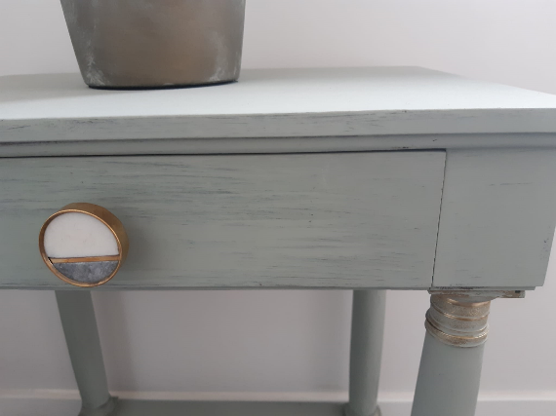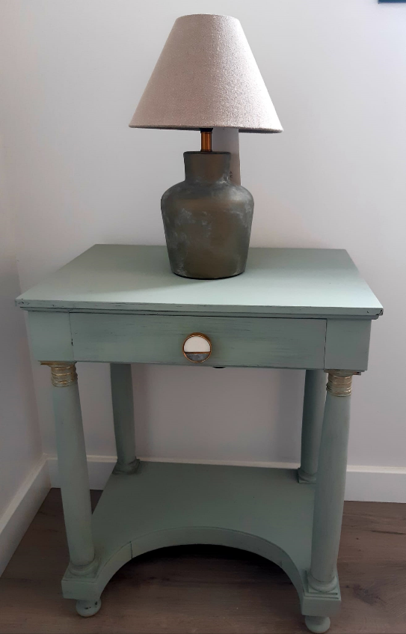

FUERTEVENTURA (ROSA ARCENILLA)
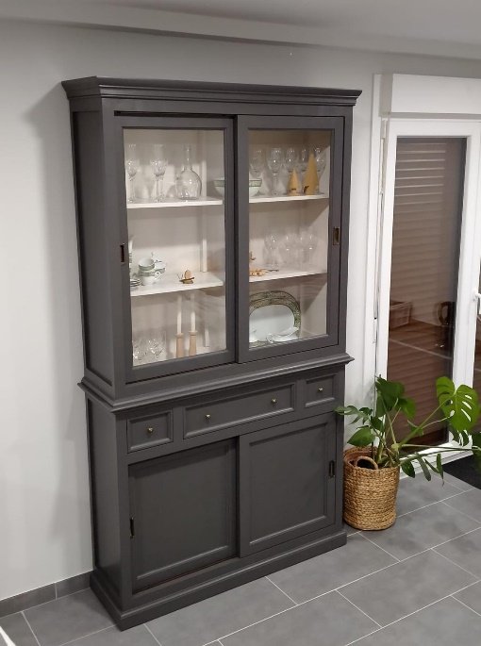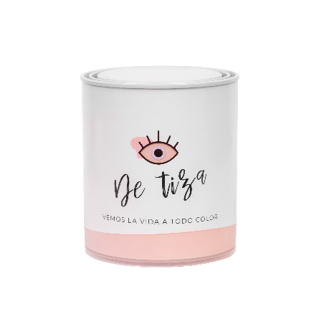

Gris perla (MERITXELL MAGRIÑA)

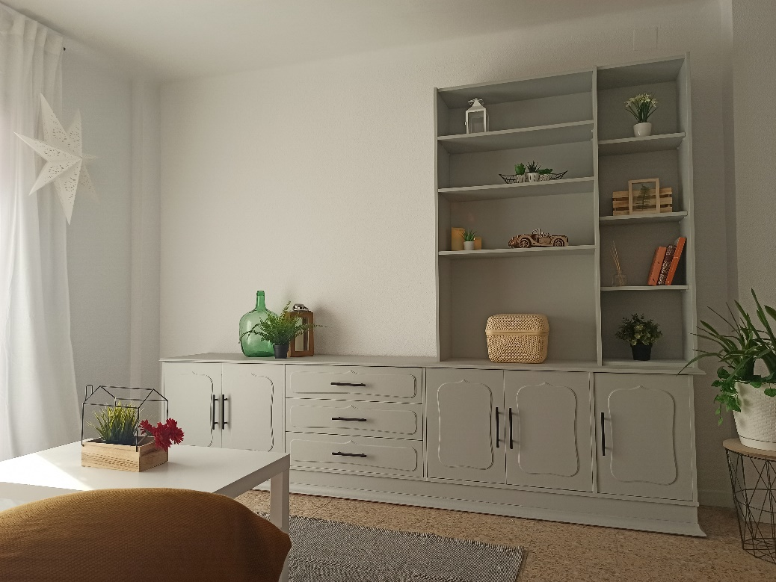

HUMO VERDE? (UUXU.MUXUU)

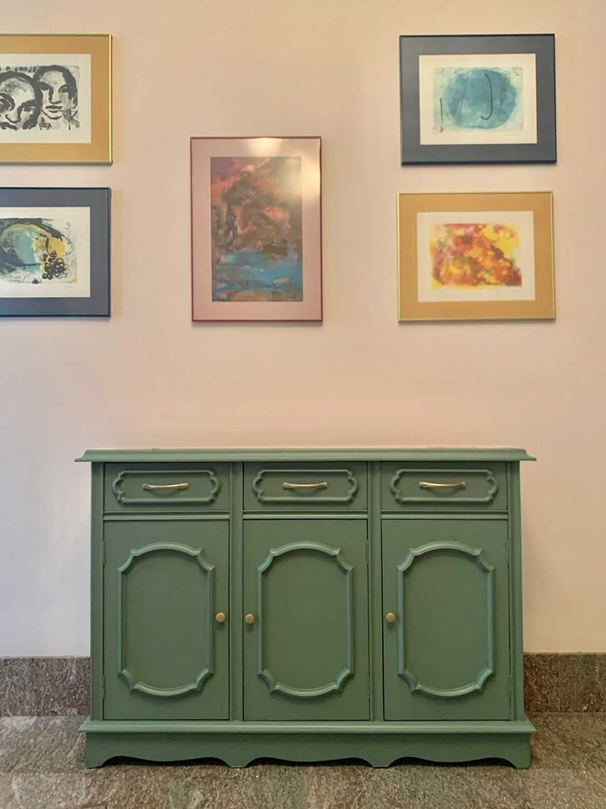

HUMO VERDE (ROSA IBAÑEZ)

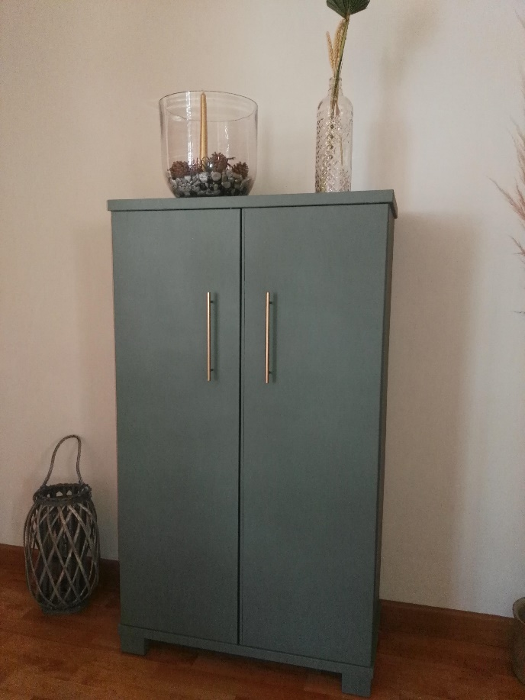

VERDE MACILLA(@ROSA CASTILLO)

